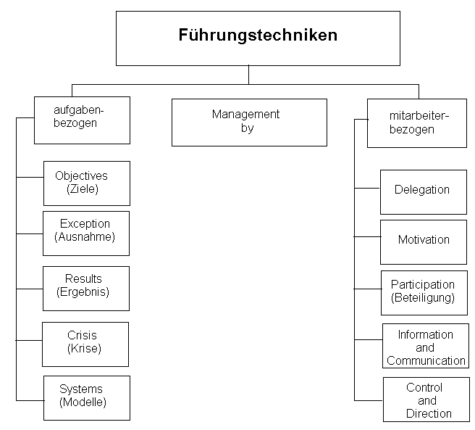

Weiter Führungstechniken
Management by...
...surprise erst handeln, dann von den Folgen überraschen lassen
...happening das Resultat zum Ziel erklären
...decibel überzeugen durch Lautstärke statt durch Argumente
...torero Problem mit Hüftschwung umgehen und zum Mitarbeiter durchlassen
...Xerox alle mit Papier überschwemmen, statt handeln
...Helicopter erscheint mit Getöse, wirbelt Staub auf und verschwindet wieder!
...Jeans an allen wichtigen Stellen sitzen Nieten
...Robinson alle warten auf Freitag

